教育部國民及學前教育署補助高級中等以下學校原住民優秀學生獎學金申請書
申請項目：學業優秀獎學金
申請人姓名 | 身分證統一編號 |  |  |  |  |  |  |  |  |  |  | 生 日 |  | 聯絡電話
 |  |  |  |  |  |  |  |  |  |  |  | 年 月 日
就讀學校學校全銜 |  |  |  |  |  |  |  |  |  |  |  | 年 級 |  | 科 系
前一學期  學業成績 |  | □高級中等學校 |  |  |  |  |  |  |  |  |  |  | PR值
□每科均達60分(含)以上
□有科目未達60分
 |  | □國民中學 |  |  |  |  |  |  |  |  |  | □每科均達乙等(含)以上  □有科目未達60分
 |  | □國民小學 |  |  |  |  |  |  |  |  |  | □每科均達甲等(含)以上  □有科目未達60分
德行評量 |  | □改過銷過後，無小過以上之處分
未領有其他政府機關及公營事業單位之原住民學生獎學金，若有偽造不實情事，願負法律責任並繳回獎學金。

申請人： 申請日期： 年 月 日
請檢附以下文件：□身份證明文件
□前一學期成績證明文件
□前一學期獎懲紀錄（或證明）
學校初審決議：□合格 □不合格 承辦人：
教育部國民及學前教育署補助高級中等以下學校原住民優秀學生獎學金
（學校全銜）
申請合格名冊
申請項目：學業優秀獎學金
編號 | 姓名 | 前一學期學業成績 | 備註

初審人員 | 單位主管 | 校長

申請日期： 年 月 日
說明：本表由各學校填寫初審合格學生名冊，經學校主管核章後，併同申請書及檢附資料提出申請，本署所轄學校直接函送承辦學校（國立臺南海事）；直轄市及縣（市）立學校函送教育局（處）彙整複審後，由教育局（處）函送承辦學校（國立臺南海事）。
教育部國民及學前教育署補助高級中等以下學校原住民優秀學生獎學金
（ 縣/市）
申請合格名冊
申請項目：學業優秀獎學金
編號 | 學校 | 姓名 | 前一學期  學業成績 | 備註

教育局（處）複審人員 | 單位主管

說明：本表由各教育局（處）填寫各縣市複審合格學生名冊，經局處首長核章後，併同申請書及檢附資料函送承辦學校（國立臺南海事）彙整確認。
107學年度各直轄市、縣(市)、署轄學校原住民學生學業優秀獎學金核配名額

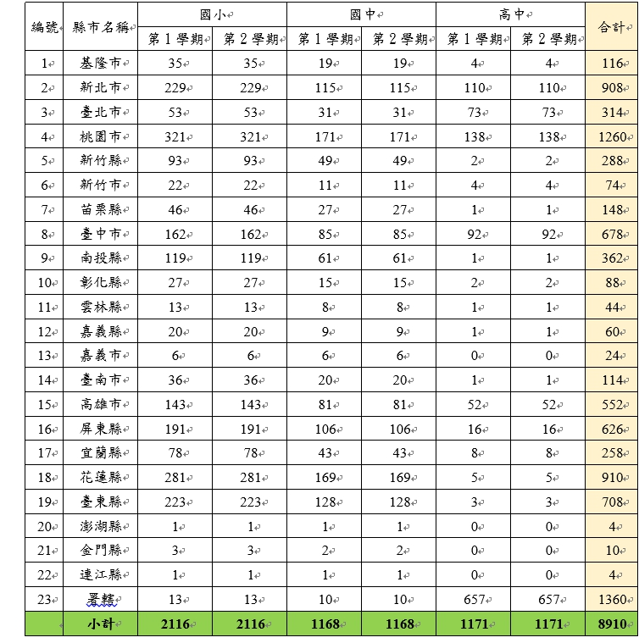
說明：
1.107學年度核配名額係依據各該直轄市、縣市106學年度各級教育階段原住民學生數之5%比例核配。
2.另為鼓勵優秀原住民學生，若該直轄市、縣市按5%比例計算不足1人時，逕行調整為1人。

